Звуки радуги

Введение
Система музыкального воспитания в начальной школе предусматривает не только слушание музыкальных произведений, обучение их пению, движению в музыкальных играх и плясках, но и обучение игре на детских музыкальных инструментах. Обучаясь игре на детских музыкальных инструментах, дети открывают для себя мир музыкальных звуков, различают красоту звучаний различных инструментов. У них улучшаются качество пения (чище поют), качество музыкально – ритмических движений (чётче воспроизводят ритм).

Таким образом, урок музыки в общеобразовательной школе достаточно насыщен различными видами деятельности. Передо мной встал вопрос - как упростить разучивание мелодии на металлофоне, ксилофоне с учениками.

Для этой цели я предлагаю использовать цветовую гамму. Каждая трубочка (пластинка) должна иметь определённый цвет. Я воспользовалась цветовой гаммой радуги (7 нот- 7 цветов радуги). Так как в школе я использую диатонический металлофон уже с цветными пластинками вот что получилось: до- красный, ре-оранжевый, ми- желтый, фа – зеленый, соль- голубой, ля- белый, си- фиолетовый, все полутона окрашены в синий цвет. Можно использовать и другую цветовую гамму. Главное условие - каждая нота должна иметь только свой цвет. Я не ставлю цель научить детей писать ноты, важно, Чтобы они знали их название, и смогли найти их на металлофоне.

Для разучивания мелодии на уроке я использую специальные схемы, которые состоят из цветных прямоугольников. (перед разучиванием мелодии на металлофоне, ксилофоне она должна быть спета учениками голосом) Цвет каждого прямоугольника соответствует цвету пластинки на металлофоне (ксилофоне).
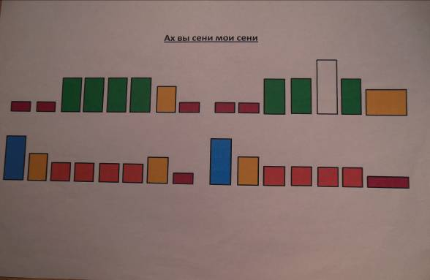
Металлофон инструмент с небольшим диапазоном, но даже в нем встречаются несколько нот с одинаковым названием (цветом)- например «до». Для того, чтобы ребенок смог различить эти ноты все прямоугольники на схеме имеют разную высоту (чем выше нота, тем выше прямоугольник). Таки образом «до» первой октавы и «до» второй октавы существенно отличаются по высоте. У ребенка формируется взаимосвязь зрительного восприятия со слуховым.
Помимо высоты звук еще имеет определенную длительность. Любая мелодия имеет свой определенный ритм.
Музыкальный ритм - это чередование и соотношение различных музыкальных длительностей и акцентов. Ритм - яркое выразительное средство.
Ритм музыкальный имеет свои особенности. Звуки следуют друг за другом во времени и образуют движение, без ритма музыки быть не может.
При прослушивании музыки, мы можем заметить, что не все звуки тянутся одинаково долго. Одни ноты очень длинные, другие - короткие. Продолжительность звучания ноты называется длительность.
Долгие длительности звучат долго(продолжительно).
Короткие длительности звучат коротко (непродолжительно).
Последовательность длинных и коротких звуков образуют ритмический рисунок.
Поэтому прямоугольники на моей схеме не только высокие и низкие, но еще короткие и длинные. Для игры на металлофоне (ксилофоне) в школе не требуется каких- то сложных ритмических рисунков. Для записи звучания долгих и коротких звуков я использую широкие и узкие прямоугольники.
Узкий прямоугольник соответствует восьмушке (звук длится не долго), широкий соответствует половинке (звук долгий) и среднее между узким и широким - это четверть.
Я и ду сцве та ми
Я не су их ма ме
Для игры на музыкальных инструментах детям достаточно определять длинные и короткие звуки.
Чтобы разнообразить ритмический рисунок и сделать его более интересным, так как в некоторых произведениях (например маршах) это необходимо, я ввожу название «пунктирный ритм» происходит от латинского слова «пунктум» - «точка». Точка справа от ноты продлевает ее звучание ровно на половину длительности.
Пунктирный ритм обладает остротой звучания. Он часто применяется в маршах, в музыке героического характера.
Я и ду сцве та ми
Использование таких схем на уроке позволяют быстро и интересно разучить новую мелодию. Процесс разучивания для детей становится осознанным. В процессе обучения игры на металлофоне хорошо формируются слуховые представления, чувства ритма, тембра, динамики, развивается самостоятельность в действиях ребёнка, его внимание и организованность.
